**LAPORAN PRAKTIKUM ALGORITMA DAN PEMOGRAMAN**

(Dosen pengampu : Sherly Gina Supratman, M.Kom.)



|  |  |  |
| --- | --- | --- |
| **Nama** | **:** | **Muhammad Rizky** |
| **NIM** | **:** | **20240810023** |
| **Kelas** | **:** | **TINFC-2024-02** |

**TEKNIK INFORMATIKA**

**FAKULTAS ILMU KOMPUTER**

**UNIVERSITAS KUNINGAN**

**2024**

## **A. Latar Belakang**

Dalam Perkembangan Teknologi yang berkembang sangat cepat ini, algoritma dan pemograman merupakan salah dua penopang perkembangan teknologi yang begitu cepat, dengan demikian jika kita ingin ikut berkontribusi dalam perkembangan teknologi, kita perlu memahami apa itu algorima dan programan, dan untuk memahaminya kita bisa mulai dari mempelajari programan dasar yang di implementasikan melalui salah satu matakuliah di semester satu ini.

## **B. Tujuan**

Tujuan di laksanakanya praktikum ini, sebagian sebagai penerapan dari materi array dan function, dan juga sebagai pengenalan terhadap algoritma pengurutan dan pencarian?

## **C. Landasan Teori**

Menurut sebuah jurnal dari departement eknik elektro dan informatika UM, pengurutan (Sorting) adalah proses pengurutan data yang sebelumnya disusun secara acak sehingga tersusun secara teratur menurut aturan tertentu.

Menurut sebuah jurnal dari Repository unikom, PENCARIAN (SEARCHING) Searching adalah sebuah metode pencarian guna menemukan data / informasi yang sedang dicari di dalam sebuah kumpulan data yang memiliki type data sama.

Menurut sebuah artikel dari binus, Bubble Sort adalah metode pengurutan algoritma dengan cara melakukan penukaran data secara terus menerus sampai bisa dipastikan dalam suatu iterasi tertentu tidak ada lagi perubahan/penukaran. Algoritma ini menggunakan perbandingan dalam operasi antar elemennya.

Menurut sebuah artikel dari binus, Selection Sort adalah perbaikan dari algoritma bubble sort, dengan mengurangi jumlah perbandingan. Dikatakan selection sort karena algoritma ini mencoba memilih satu per satu elemen data dari posisi awal, untuk mencari data paling kecil dengan mencatat posisi index-nya saja, lalu dilakukan pertukaran hanya sekali pada akhir setiap tahapan.

Menurut sebuah artikel dari dqlab, Algoritma insertion sort merupakan suatu metode pengurutan data dengan melakukan penempatan setiap elemen data pada posisinya dengan membandingkan dengan data-data yang telah ada. Prinsip dari insertion sort adalah dengan membagi data yang akan diurutkan menjadi dua kelompok, satu kelompok yang belum diurutkan dan yang satunya lagi sudah diurutkan, Elemen yang pertama diambil dari kelompok list yang belum diurutkan dan kemudian ditempatkan sesuai posisinya pada bagian lain yang belum diurutkan.

## **D. Alat, Bahan dan Perangkat**

Alat, bahan, prangkat kersa, dan perangkat lunak yang digunakan:

1. Laptop
2. Visual Studio Code

## **E. Prosuder Kerja**

## Soal-soal di bawah ini mencakup dasar-dasar penggunaan array, seperti deklarasi, inisialisasi, akses, pencarian, pengurutan, dan operasi lain pada array satu dimensi maupun dua dimensi. Praktikum ini akan membantu mahasiswa memahami dan menguasai konsep array dalam pemrograman C++ secara komprehensif.

## Buatlah flowchart Algorita dan program dalam Bahasa C++ untuk program yang menerima 10 nilai integer dari pengguna dan meminta pengguna untuk memasukkan sebuah nilai yang akan dicari dalam array. Jika nilai tersebut ditemukan dalam array, cetak pesan bahwa nilai tersebut ada di array". Jika tidak, cetak bahwa nilai tersebut tidak ditemukan ".

## Buatlah flowchart Algorita dan program dalam Bahasa C++ untuk menghitung frekuensi kemunculan setiap elemen dalam array yang berisi 30 angka bulat. Jika suatu elemen muncul lebih dari satu kali, cetak jumlah kemunculannya.

## Buatlah program untuk menjumlahkan dua buah matriks berukuran 3x3. Input matriks pertama dan matriks kedua dari pengguna, lalu cetak hasil penjumlahan dari kedua matriks tersebut.

## Buatlah program yang menerima 7 angka dari input pengguna, lalu menghitung dan mencetak rata-rata dari angka-angka tersebut.

## Buatlah flowchart Algorita dan program dalam Bahasa C++ program yang memisahkan elemen-elemen ganjil dan genap dari array yang diinput oleh pengguna. Cetak elemen ganjil dan genap tersebut secara terpisah.

## **F. Hasil**

## 1.

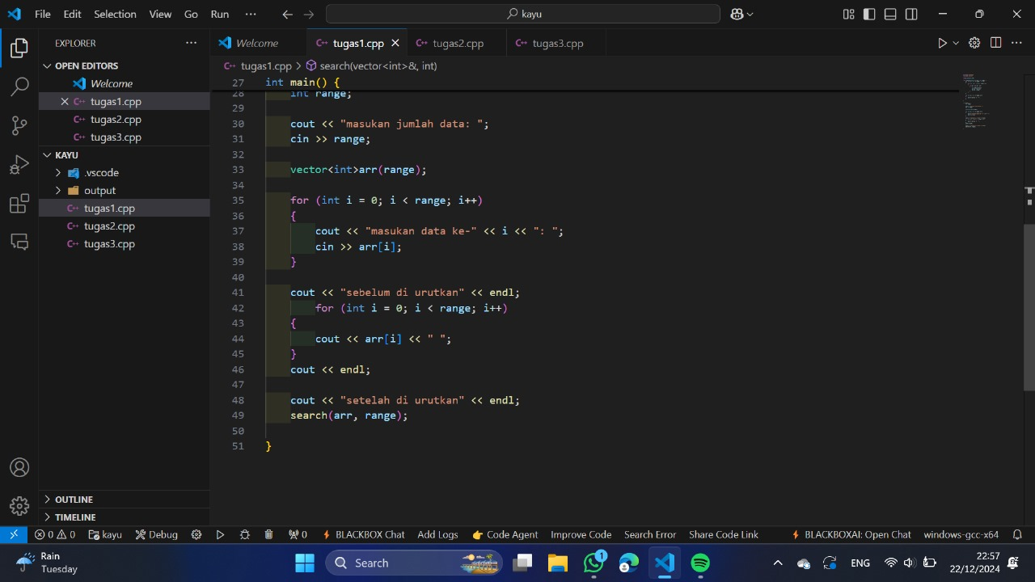

## 2.

## 3.

## **G. Kesimpulan**

Tugas diatas kita dapat mengambil kesimpulan, bahawasanya sorting dan searching meruakan 2 hal yang berbedada tipis, yang dimana sama sama membaca array, namun perbedaan terletak pada outputnya, diaman output dari pasti mengikuti jumlah array karena sorting dallam Bahasa Indonesia adalah oengurutan, sedangan untuk searching hanya akan mereturn 1 index yang memang sama seperti apa yang kita ingn carikan di dalam array tersebut.

## **H. Daftar Pustaka**

* https://binus.ac.id/bandung/2023/10/implementasi-algoritma-bubble-sort-dengan-bahasa-pemrograman-python/#:~:text=Bubble%20Sort%20adalah%20metode%20pengurutan,perbandingan%20dalam%20operasi%20antar%20elemennya.
* https://elektro.um.ac.id/wp-content/uploads/2016/04/MODUL-8-SORTING.pdf
* https://repository.unikom.ac.id/62318/1/SEARCHING-P4.pptx#:~:text=PENCARIAN%20(SEARCHING)&text=Searching%20adalah%20sebuah%20metode%20pencarian,kumpulan%20data%20yang%20belum%20diketahui.
* https://binus.ac.id/bandung/2023/10/algoritma-selection-sort-di-python/
* https://dqlab.id/mengenal-algoritma-sorting-pada-algoritma-python#:~:text=Prinsip%20dari%20insertion%20sort%20adalah,bagian%20lain%20yang%20belum%20diurutkan.